SVOLGIMENTO DIRETTO, DA PARTE DEL DATORE DI LAVORO, DEI COMPITI DI
PRIMO SOCCORSO – PREVENZIONE DEGLI INCENDI - EVACUAZIONE E SALVATAGGIO
(art. 34 – COMMA 1-BIS D.Lgs. 81/08)

Barcellona P.G., data 04/09/2024 Ai Dipendenti

Il sottoscritto Salvatore Rizzo, in qualità di Datore di Lavoro di codesta azienda, conformemente a quanto prescritto dal comma 1-bis dell’art. 34 del D.Lgs. 81/08, s.m.i
D I C H I A R A
di svolgere direttamente, all’interno della propria unità produttiva, i compiti di primo soccorso, di prevenzione degli incendi, di evacuazione e, comunque, di gestione dell’emergenza di cui al Titolo 1 - Capo III – Sezione VI del succitato decreto legislativo.

A disposizione per ogni eventuale chiarimento, si porgono cordiali saluti.

Il datore di lavoro 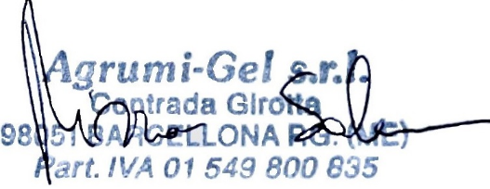

I lavoratori

